АДМИНИСТРАЦИЯ ВАСИССКОГО СЕЛЬСКОГО ПОСЕЛЕНИЯ ТАРСКОГО МУНИЦИПАЛЬНОГО РАЙОНА ОМСКОЙ ОБЛАСТИ

ПОСТАНОВЛЕНИЕ

22 января 2024 года № 3
с. Васисс
Об изменении адреса

В целях упорядочения адресной системы д. Киксы Васисского сельского поселения Тарского муниципального района Омской области, в соответствии с Федеральным законом от 06.10.2003 № 131-Ф3 «Об общих принципах организации местного самоуправления в Российской Федерации», Администрация Васисского сельского поселения Тарского муниципального района ПОСТАНОВЛЯЕТ:
- Земельному участку, с кадастровым номером 55:27:030301:30, расположенному по адресу: Омская область, Тарский район, д. Киксы, ул. Центральная,30 кв.1 изменить адрес на: Российская Федерация, Омская область, Тарский муниципальный район, Васисское сельское поселение, д. Киксы, ул. Центральная, д.30 кв.2.
- Опубликовать настоящее постановление в информационном бюллетене «Официальный вестник Васисского сельского поселения» и разместить на официальном сайте Васисского сельского поселения Тарского муниципального района Омской области.
- Настоящее Постановление вступает в силу с момента его подписания.

Глава Васисского
сельского поселения Тарского

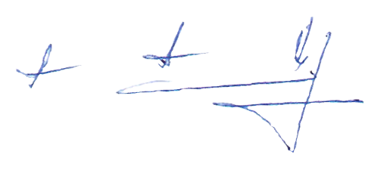
муниципального района
Омской области А.В. Апенькин

